INFORMACIÓN SOBRE LA FACTURACIÓN DE LOS CURSOS DE VERANO 2019 (PREGRADO)

En los Cursos de Verano 2019, el alumno deberá abonar en tres boletas el valor total de los créditos en los que esté matriculado, en relación a su categoría de pago.

**El valor del crédito es el siguiente:**

|  |  |  |  |  |  |  |  |  |  |  |
| --- | --- | --- | --- | --- | --- | --- | --- | --- | --- | --- |
| **CURSOS DE VERANO 2019** | | | | | | | | | | |
| **ING GESTION MINERA, CARRERAS GLION** | | |  | | **TERAPIA FISICA+ ING.CIVIL Y CONTABILIDAD Y ADMINISTRACION (alumnos ingresantes hasta el 2014-01 y desde el 201502)** | | | | | |
| **Categoría** | **Costo por Crédito** | |  | | **Categoría** | | **Costo por Crédito** | | **Categoría** | **Costo por Crédito** |
| Q | S/. 1,006.00 | |  | | Q | | S/. 872.50 | | Y | S/. 442.00 |
| R | S/. 835.25 | |  | | R | | S/. 727.00 | | Z | S/. 328.25 |
| S | S/. 711.00 | |  | | S | | S/. 617.75 | | T | S/. 532.00 |
| T | S/. 612.75 | |  | | X | | S/. 588.00 | | U | S/. 422.25 |
| U | S/. 486.00 | |  | |  | |  | |  |  |
|  | |  | |  | |  | |
|  |  | |  | |  | |  | |  |  |
| **DISEÑO Y GESTION EN MODA, GASTRONOMIA Y GESTION CULINARIA\*** | | |  | | **MEDICINA** | | | | **MUSICA** | |
| **Categoría** | **Costo por Crédito** | |  | | **Categoría** | | **Costo por Crédito** | | **Categoría** | **Costo por Crédito** |
| Q | S/. 1,006.00 | |  | | A | | S/. 1,190.00 | | Q | S/. 872.50 |
| R | S/. 835.25 | |  | | B | | S/. 1,062.00 | | R | S/. 727.00 |
| S | S/. 711.00 | |  | | C | | S/. 893.25 | | S | S/. 617.75 |
| T | S/. 612.75 | |  | | D | | S/. 828.50 | | T | S/. 532.00 |
| *Aplica sólo para alumnos matriculados hasta el 2016-2 | | |  | |  | |  | |  |  |
|  |  | |  | |  | |  | |  |  |
| **ODONTOLOGIA Y VETERINARIA** | | |  | | **CARRERAS RESTANTES** | | | |  |  |
| **Categoría** | **Costo por Crédito** | |  | | **Categoría** | | **Costo por Crédito** | |  |  |
| Q | S/. 965.00 | |  | | Q | | S/. 872.50 | |  |  |
| R | S/. 803.75 | |  | | R | | S/. 727.00 | |  |  |
| S | S/. 682.50 | |  | | S | | S/. 617.75 | |  |  |
| T | S/. 588.00 | |  | | T | | S/. 532.00 | |  |  |
| U | S/. 466.75 | |  | | U | | S/. 422.25 | |  |  |



**-¿Cómo se calcula el valor de la cuota N°1 si aún no estoy matriculado?**

La cuota N°1 se emitirá por el valor equivalente a 2 créditos de acuerdo a la categoría de pago del alumno. En las cuotas subsiguientes se efectuarán los recálcalos y reajustes de acuerdo a la cantidad de **créditos matriculados**. Para efectos de recalculo y/o reajustes no aplican los retiros de curso.

**-¿Cuál es el costo de la matrícula en los cursos de verano?**

El costo de la matrícula para los cursos de verano es S/.152.50 (Ciento cincuenta y dos y 50/100 soles)

**-Sobre el pago de las boletas:**

La cuota N°1 estará disponible en todos los bancos recaudadores para su cancelación (ventanillas e internet) a partir del jueves 20 de diciembre del 2018 (Interbank, BCP, y Scotiabank). Les recordamos que al ser Emisores Electrónicos de Comprobantes de Pago autorizados por SUNAT estos se descargarán desde la Intranet en la opción: Intranet/Facturación/Consulta de Comprobantes Electrónicos una vez que haya realizado el pago. Si desea mayor información respecto a cómo pagar correctamente la boleta le sugerimos descargar el díptico de pagos UPC que está disponible en: Intranet/Becas, Créditos y Cobranzas/Cómo pagar mí boleta.

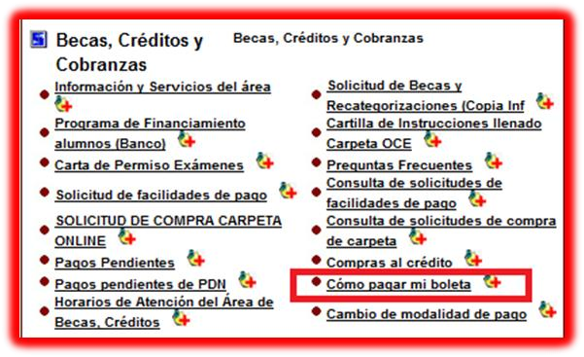

**-¿Cómo puedo saber mi categoría de pago?**

Tu categoría de pago sale impresa en la última línea de la boleta de pago, donde la letra es la categoría y el número es la cantidad de cuotas en que te encuentras registrado. Ejemplo:

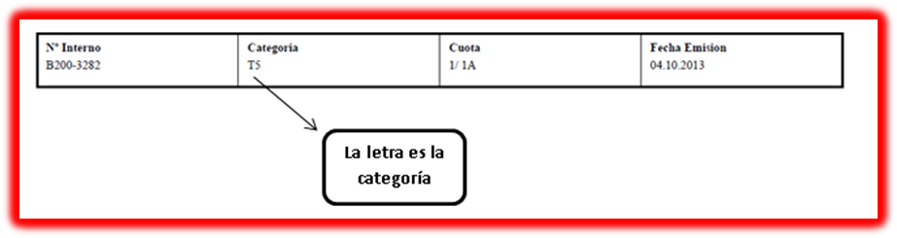

El calendario de pagos para los **Cursos de** **Verano 2019** es el siguiente:





* El número de cuotas en el Ciclo de Verano no afecta la modalidad en la que te encuentras registrado para el ciclo ordinario o regular.